体育学院师资队伍信息采集

基本信息
姓名 | 张藤 | 出生年月 | 1996年5月 | 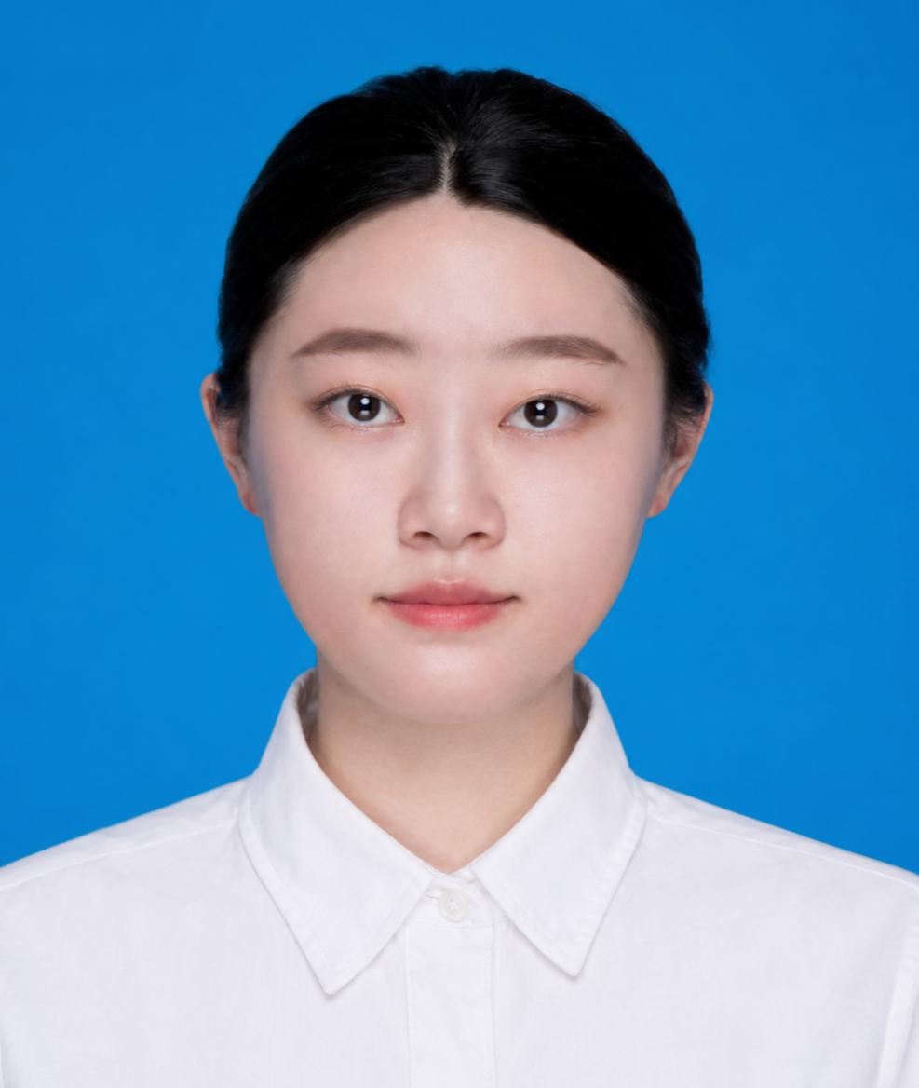
政治面貌 | 中共党员 | 学历/学位 | 研究生/博士
职称、职务 | 讲师 | 毕业学校 | 哈尔滨体育学院
邮箱 | Zteng0523@163.com
教育背景
2014.09—2018.06 哈尔滨医科大学 康复治疗学 学士
2018.09—2021.06 山东体育学院 运动人体科学 硕士研究生
2021.09—2025.06 哈尔滨体育学院 运动人体科学 博士研究生

研究方向
1.运动损伤与康复生物力学
2.学校体育与青少年健康促进
3.人体运动技术生物力学分析

教科研成果
- 论文
1.张藤, 毛德伟, 张鑫蕊, 朱晓雪, 宋祺鹏. 不同落地高度下内翻扰动对慢性踝关节不稳者运动学和肌电学特征的影响[J]. 医用生物力学,2025,40(6):1556-1562.
2.张藤, 毛德伟, 宋祺鹏. 太极拳锻炼对不同年龄段老年人肌肉力量、皮肤触觉、本体感觉和姿势控制能力的影响[J]. 医用生物力学, 2025, 40(3):11-19.
3.Teng Zhang, Li Li, Jan M. Hondzinski, Min Mao, Wei Sun, Qipeng Song. Tai Chi counteracts age-related somatosensation and postural control declines among older adults[J].Journal of Exercise Science and Fitness, 2024, 22(2):152-158.
4.Teng Zhang, Xiaoxue Zhu, Li Li, Zhipeng Zhou, Peixin Shen, Daniel T P Fong, Qipeng Song. Different Strategies for Landing from Different Heights among People with Chronic Ankle Instability[J]. Gait Posture, 2024, 114:90-94.
5.Teng Zhang, Min Mao, Wei Sun, Li Li, Yan Chen, Cui Zhang, Xinyan Zhang, Qipeng Song. Effects of a 16-week Tai Chi intervention on cutaneous sensitivity and proprioception among older adults with and without sensory loss. Research in Sports Medicine, 2021, 29(4):406-416.
6.Xiaoxue Zhu, Feng Wei, Simin Li, Teng Zhang, Peixin Shen, Daniel T.P. Fong, and Qipeng Song. Toe-out landing Reduces Anterior Talofibular Ligament Strain while Maintains Calcaneofibular Ligament Strain in People with Chronic Ankle Instability. Journal of Sport and Health Science, 2025. 101035.
7.Cheng Zhong, Xin Luo, He Gao, Teng Zhang, Xiaoxue Zhu, and Peixin Shen. Effects of dual-task paradigm on the injury potential during landing among individuals with chronic ankle instability[J]. Frontiers in Physiology, 2024, 15:1473844.
8.Gang Ma, Chuanbao Cao, Teng Zhang, Wei Sun, Jiangna Wang. The lower limb stiffness, moments, and work mode during stair descent among older adults[J]. American Journal of Physical Medicine & Rehabilitation, 2023, 102(3):222-228.
9.Rongqiang Zheng, Jingyi Zhou, Teng Zhang. Biomechanical Risk Assessment of Non-Contact Anterior Cruciate Ligament Injury in Taekwondo Athletes. Journal of Advances in Medicine Science, 2023,3(3):1-5.
10.张藤, 宋祺鹏, 李丽. 八式太极拳练习对老年人本体感觉和足底皮肤触觉的影响[J]. 哈尔滨体育学院学报, 2025, 43(2):90-96.
11.朱晓雪, 赵琼秋, 张藤, 王丹, 邱继宏, 宋祺鹏, 沈培鑫. 增加着地时的足外展角度可降低慢性踝关节不稳者的内翻损伤风险[J]. 中国组织工程研究, 2025, 29(9):1827-1833.
12.朱晓雪, 张藤, 宋青青, 罗心, 张恒硕, 王丹, 邱继宏, 魏锋, 宋祺鹏. 增加足外展角度减少下落跳踝关节内翻状态下距腓前和跟腓韧带的应变[J]. 中国组织工程研究, 2025, 29(24):5109-5115.
13.毛敏, 马刚, 权琳琳, 王疆娜, 曹传宝, 张藤, 宋祺鹏, 张翠, 孙威. 太极拳搂膝拗步动作的下肢动态稳度、关节运动及肌电活动规律特征分析[J]. 山东体育学院学报, 2021, 37(3):24-30.
14.张藤,朱晓雪,张鑫蕊,等.不同落地高度下踝内翻扰动对慢性踝关节不稳者落地策略的影响[C]//中国体育科学学会.第十四届全国体育科学大会学术成果汇编——论文专题报告(运动生物力学分会),2025:143-144.
15.张藤, 宋祺鹏. 活板门装置模拟下慢性踝关节不稳者不同高度着陆的扭伤风险分析[J].医用生物力学, 2024, 39(S1):653.
16.Teng Zhang, Li Li, Qipeng Song. Tai Chi Practice Differentially Affected Strength, Sensory Input, And Postural Control Among Adults Under/Over 75. Medicine and Science in Sports and Exercise, 2025.
17.Teng Zhang, Li Li, Peixin Shen, Qipeng Song. Tai Chi Effectively Improved Static Postural Control among Adults over 80. Medicine and Science in Sports and Exercise, 2024, 56(10):1017-1018.
18.Teng Zhang, Qipeng Song, Li Li. Tai Chi Is Superior In Improving Sensations Among Older Adults Aged Over 80. Medicine and Science in Sports and Exercise, 2023, 55(9):87-88.
19.Teng Zhang, Wei Sun and Qipeng Song. Tai Chi Improves Cutaneous Sensitivity And Proprioception Among Older Adults With And Without Sensory Loss. Medicine and Science in Sports and Exercise, 2021, 53(8):232-232.
20.Teng Zhang and Qipeng Song. Effects of Simplified Eight-Form Tai Chi on Cutaneous Sensitivity and Proprioception Among Older Adults. 7th HKASMSS Student Conference on Sports Medicine, Rehabilitation and Exercise Science 2021 cum AFSM Scientific Symposium 2021, Hong Kong.
（二）课题项目
1. 主持并完成校级博士研究生科研创新项目《慢性踝关节不稳者韧带应变与神经肌肉控制的生物力学研究》（课题编号：DS21-202209）
（三）出版专著
1. 参与撰写《老年人科学体育锻炼指南》，担任副主编，河北科学技术出版社，ISBN 978-7-5717-1544-1，2023年5月
（四）获奖情况
1. 太极拳锻炼对不同年龄段老年人肌肉力量、皮肤触觉、本体感觉和姿势控制能力的影响》获中国知网学术精要（2026年1-2月）高下载论文，2026.03，首位
2.《Landing from 16cm Has a Higher Lateral Ankle Sprain Potential among People with Chronic Ankle Instability》获香港中文大学裘槎运动生物力学暑期课程二等奖，2024.07，首位

服务社会
1.参与国家体育总局田径管理中心东京奥运会备战科技服务工作
2.参与国家体育总局举重摔跤柔道运动管理中心运动队科技服务工作
3.参与山东省体育训练中心拳跆管理中心外事交流工作

